Как китайцы подделывают яйца
источник: Fresher - Лучшее из Рунета за день, Автор: Fresher, дата: 09.10.10

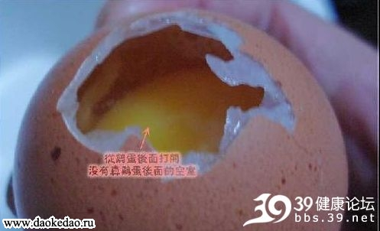
В свое время мне запомнилась информация о том, что китайцы начали подделывать куриные яйца. Конечно, от китайцев можно ожидать что угодно, но чтобы яйца,- это верх оригинальности. И вот на днях я обнаружил в китайском интернете рассказ китайца, который работал в конторе по производству искусственных яиц. Он сообщает, как их делают и насколько это выгодно.
Как утверждает китаец, технология производства искусственных яиц достигла такого совершенства, что по внешнему виду отличить их от настоящих довольно сложно.

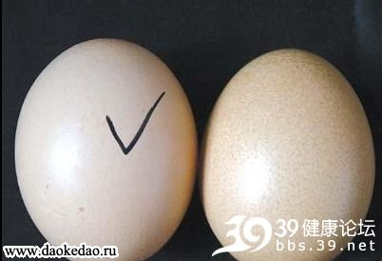
Для их производства используются следующие компоненты. Химические термины даю в переводе с китайского, поэтому полностью не уверен, что они верны. Для скорлупы используется углекислый кальций (碳酸钙), для желтка и белка – альгинат калия (海藻酸钠), калиалюминиевые квасцы (明矾), желатин (明胶), пищевой хлорид кальция (食用氯化钙) и пигмент (色素).

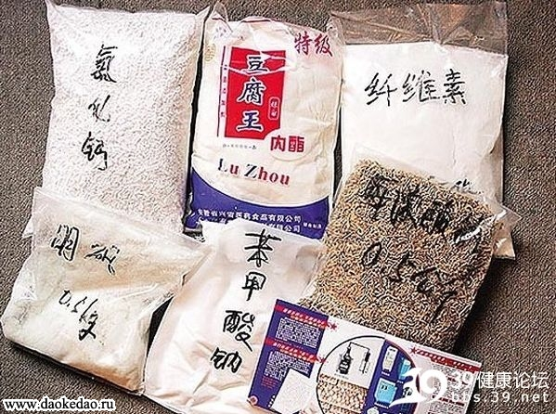

Вначале растворяем углекислый калий в теплой воде, получая белковоподобную массу. Затем, помешивая, добавляем в нее желатин, бензойную кислоту (苯甲酸), квасцы (白矾). Полученная смесь будет заменять белок. Для желтка используется эта же смесь, но с добавлением лимонной кислоты и желтого пигмента.
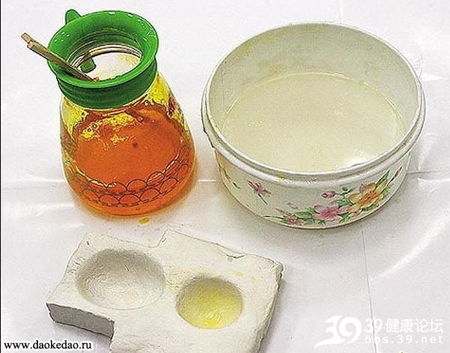

Желтковая смесь заливается в специальную форму и помещается в раствор углекислого калия. В результате реакции на поверхности желтка образуется пленка. Чтобы желток принял шарообразный вид и равномерно обработался раствором, форму потряхивают. Когда поверхность желтка достаточно затвердеет, желток оставляют в растворе на час. Затем вынимают, обмывают водой и подсушивают.

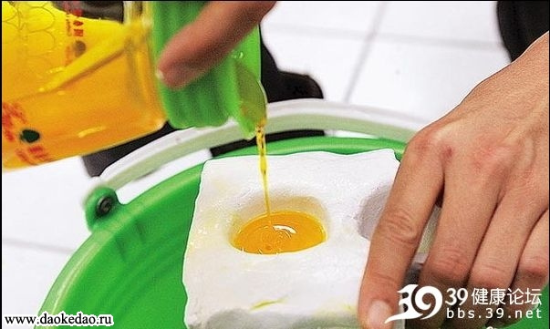

Полученный желток помещается в форму для белка, заливается белковой смесью, и точно также, путем помещения в раствор углекислого калия, создается уже готовое яйцо, которое остается покрыть скорлупой.

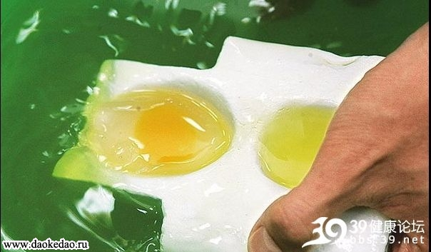

Для этого при помощи специальной нити, яйцо несколько раз окунают в раствор из парафина (石蜡), гипсового порошка (石膏粉) и углекислого кальция, который после высыхания образует скорлупу.
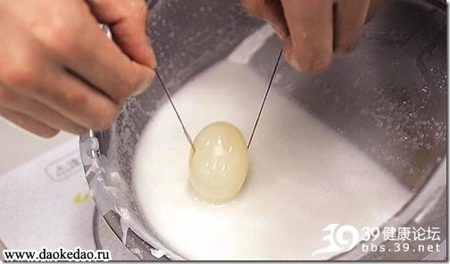

Основные отличия искусственного яйца от натурального:
1. Скорлупа немного более блестящая и шероховатая. Но отличия довольно незначительные, поэтому по внешнему виду определить искусственное яйцо не просто.
2. Белок и желток разбитого искусственного яйца через некоторое время образуют однородную массу, так как сделаны из одного материала.

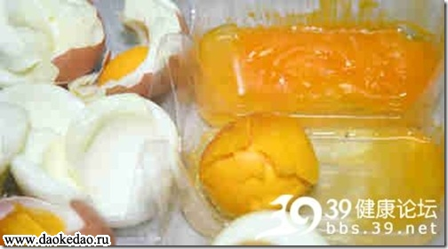
Один килограмм натуральных яиц стоит шесть с половиной юаней. А на производство килограмма искусственных затрачивается 55 фэней (0,55 юаня). Лавочка, в которой работал китаец, делала в день тысячу яиц, имея с них чистый доход свыше ста юаней. (100 юаней = 450 рублей).

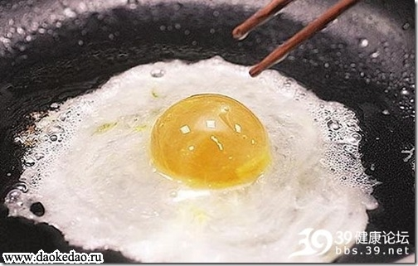

Производство их становится всё совершенней как по мимикрии под настоящие яйца, так и по себестоимости, которая составляет 25% от магазинной цены. Не обладая никакой пищевой ценностью, фальшивые яйца несут серьезную опасность здоровью от содержащихся вредных химических веществ. Приведенные ниже фотографии свидетельствуют, что разбитое фальшивое яйцо очень похоже на настоящее, но его желток имеет более крепкую оболочку, поэтому без труда удерживается пальцами рук. В остальном же отличий практически нет. Если желток разбит, то по внешнему виду он не отличим от настоящего. Скорлупа также сделана весьма искусно, присутствует даже воздушная мембрана в нижней ее части. Сваренное яйцо отличить от настоящего практически невозможно.

